BAB V

DESAIN GAME

Dalam bab ini akan dijelaskan tahap – tahap dalam menentukan aspek – aspek dalam membuat game Tugas Akhir ini. Diantaranya adalah UI, karakter, level tutorial dan UX. Nanti akan dijelaskan dalam detail apa yang dipertimbangkan dalam membuat aspek tersebut.

1. Flow aplikasi dan UX

Flow aplikasi adalah sebuah alur dimana aksi – aksi dapat mengganti state dari aplikasi atau dalam kasus game ini layar yang ditampilkan. Di gambar 5.X dibawah ini ditunjukkan alur dari game “Splatted”.

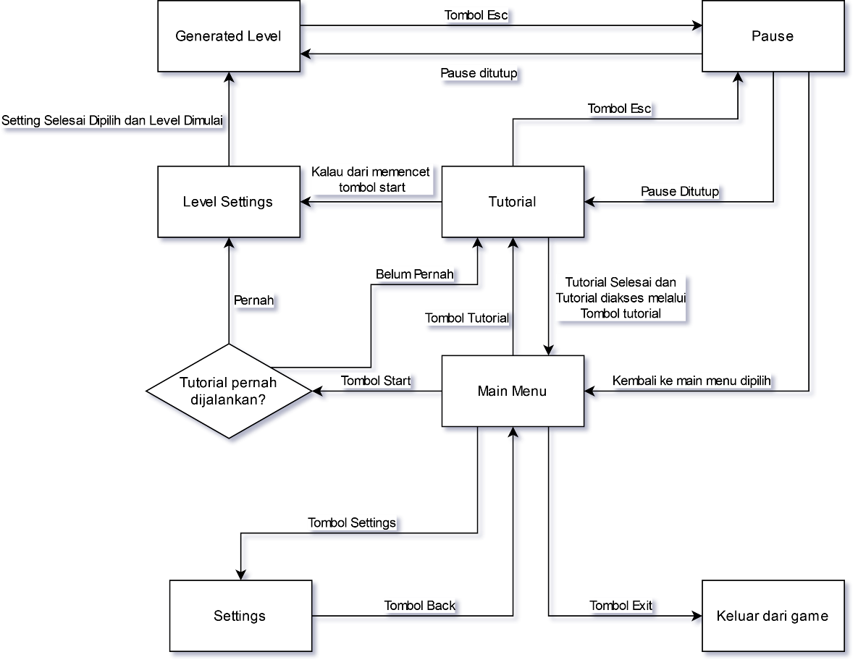

Gambar 5.X

Flow dari Splatted

Dimulai dari Main menu, akan ada beberapa tombol yang menuju ke beberapa opsi, diantaranya adalah tombol untuk pergi ke tutorial, setting, keluar dari game dan memulai permainan. Tombol tutorial akan mengantar ke player ke level tutorial untuk mengajari dasar bermain Splatted, sama seperti tombol start dan juga tombol settings, dengan pengecualian tombol Exit yang mengeluarkan player dari game.

Bila tombol start game dijalankan, maka akan diadakan pengecekan apabila Tutorial pernah dijalankan. Bila tutorial belum pernah dijalankan, maka player akan diarahkan menuju tutorial level agar para player mengerti apa yang perlu dilakukan, tapi tutorial bisa diskip agar pemain yang tidak sabar bisa langsung masuk ke dalam aksi.

Setelah menyelesaikan tutorial melalui start game atau player pernah menyelesaikan tutorial maka player akan diarahkan menuju level settings, dimana akan ditampilkan beberapa opsi opsi yang disediakan dalam membuat sebuah level. Di Level setting terdapat opsi yang ada secara default dipilih agar bila player bingung pilihan tersebut dapat diabaikan.

Dari layar level settings player bisa memencet tombol start dan mulai membuat sebuah level. Akan ditampilkan layar baru yang menunjukkan bila sebuah level sedang dibuat dan setelah level selesai dibuat maka layar tersebut akan diganti menuju layar level utama dari game tersebut.

Terakhir adalah pause yang tersedia di tutorial dan level utama. Pause tersedia untuk memberi opsi player menghentikan game selama yang diperlukan dan bila diinginkan bisa digunakan untuk kembali ke main menu. Bila sudah siap, pause dapat ditutup untuk melanjutkan permainan.

1. Visi Gameplay

Splatted adalah sebuah game dimana tim kita dengan tim musuh akan melempar bola ke satu sama lain untuk mendapatkan skor yang dipakai untuk menentukan pemenang dari permainan. Secara gameplay Splatted akan menjadi sebuah game dengan pacu cukup cepat dengan menggunakan bola yang muncul di tanah dan bola spesial yang tersebar di dalam level.

Dalam game ini akan ada pertarungan antara 2 tim masing – masing berisi 5 orang, dimana setiap orang dapat melempar bola dan bila bola tersebut kena tim lawan, maka skor dari tim pelempar akan bertambah. Bila waktu yang ditentukan sudah habis atau salah satu tim telah mencapai target skor, maka game akan dihentikan dan pemenang dari game akan dinyatakan.

Menggunakan konsep oper – operan dari Knockout City, di game ini player bisa melempar ke teman dan bila teman tersebut menangkap bolanya, maka bola akan menjadi lebih cepat dan bisa mendapat lebih banyak skor bila dilempar ke musuh. Tapi konsep ini juga berlaku untuk musuh, dimana bila musuh berhasil menangkap bola, bola juga menjadi lebih cepat dan mendapat skor lebih banyak. Terakhir bila player melempar ke teman setim dan teman tersebut gagal menangkap bola tersebut, maka teman tersebut akan kena stun tapi tidak memberi skor apapun ke tim teman maupun tim musuh.

1. Main Level

Setelah menentukan visi gameplay, sekarang akan didesain level yang akan digunakan sebagai lokasi permainan antara 2 tim tersebut. Setiap beberapa detik akan muncul beberapa gumpalan salju yang dapat diambil untuk dilempar.Bola tersebut akan dibuat mencolok dari latar belakang agar bisa mudah dilihat

Tidak hanya itu, terdapat juga beberapa bola spesial, terinspirasi dari Knockout City yang dapat muncul di titik – titik tertentu. Setelah beberapa detik titik – titik tersebut dapat memunculkan sebuah bola spesial dengan properti khusus yang dapat membuat permainan lebih bervariasi.

1. Desain Player / Bot

Desain selanjutnya adalah desain dari karakter yang akan dimainkan oleh player dan juga bot, kita akan mendesain apa yang dapat dilakukan oleh karakter tersebut, dan apakah aksi tersebut membantu dalam memperseru game Splatted. Untuk kemudahan bersama, karakter ini akan kita namakan Dodo karena saya tidak memiliki nama resmi untuknya

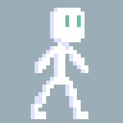

Gambar 5.X

Dodo

Dalam subbab ini akan dipecah aspek – aspek dari Dodo yang akan didesain yang dapat berguna sebagai dasar permainan hingga digunakan untuk membuat permainan lebih menarik. Berikut adalah aspek – aspek dari Dodo yang perlu dipertimbangkan :

1. Movement / Gerakan

Kita akan mengutamakan melempar & menangkap dalam game Splatted, sehingga karena itu, Dodo tidak akan diberi kemampuan untuk melakukan dash atau gerakan yang spesial dalam Splatted. Tetapi sebagai kompensasi dari desain tersebut, Dodo akan diberi kecepatan bergerak yang cukup cepat untuk membantu dalam mengambil bola salju yang akan muncul di tanah.

**Untuk gerakan bot :** akan digunakan algoritma A* untuk menemukan jalannya menuju sebuah lokasi, dimana A* tersebut akan membuat titik – titik yang akan dilewati oleh bot untuk mencapai sebuah lokasi. Dengan ini kita hanya perlu memberi koordinasi tujuan dan Algoritma A* akan mengurus bagian berjalannya.

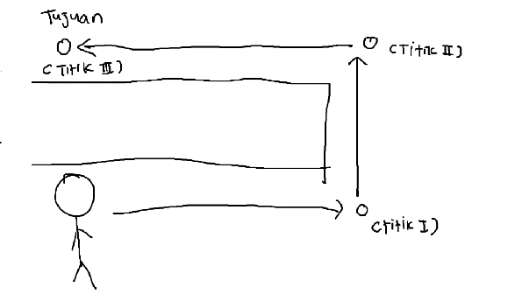

Gambar 5.X

Ilustrasi cara kerja A* untuk mencapai tujuan

1. Mengambil Bola

Untuk mengambil bola, player dan bot memiliki metode mengambil yang sama, dimana menggunakan sebuah manager bola salju, akan diambil gumpalan salju yang terdekat dari Dodo. Bila gumpalan tersebut cukup dekat, maka gumpalan tersebut akan dihapus dan Dodo akan mendapatkan sebuah bola biasa. Hal ini juga berlaku untuk lokasi bola spesial dimana bola spesial bisa hilang sesaat bila diambil.

**Untuk gerakan bot :** bot hanya akan mengambil gumpalan salju bila bot “melihat” bola tersebut. Setelah melihat gumpalan itu, bot akan menggunakan algoritma A* untuk meraih dan bila sudah cukup dekat, mengambil gumpalan yang dilihat tersebut.

1. Menangkap Bola



Untuk menangkap bola, Dodo memiliki kemampuan untuk menangkap sebuah bola. Dimana bila Dodo masuk state menangkap bola dan sebuah bola mengenai Dodo, bola tersebut akan masuk ke tangan Dodo. Bola yang ditangkap akan dilempar duluan sebelum bola yang diambil dari tanah, dan bila Dodo menangkap bola lain saat sedang memegang sebuah bola tangkapan maka bola tangkapan tersebut akan jatuh dan Dodo akan menyimpan bola tangkapan terbaru.

**Untuk bot :** bot juga dapat melakukan tangkap bola, tetapi ada 3 syarat penting yang harus dipenuhi agar bot bisa menangkap bola. Pertama, bot harus dapat melihat sebuah bola yang dilempar. Kedua, bot yakin bila bola bisa mengenai bot tersebut. Dan terakhir, pengecekan kemungkinan apakah bot melakukan aksi tangkap bola diraih. Bila ketiga syarat tersebut diraih, maka bot akan melakukan tangkap bola

1. Melempar Bola

Untuk melempar bola, Dodo memerlukan sebuah bola entah daru gumpalan salju di tanah atau dari menangkap bola lemparan Dodo lainnya. Setelah pengecekan, maka akan dilakukan fase melempar Bola, player dan bot memiliki aksi yang mirip, cuma dengan tahap yang sedikit berbeda dengan satu sama lain ;

**Untuk lemparan player :** player harus menahan klik kiri dulu. Melakukan ini akan membuat 2 garis titik – titik yang menunjukkan akurasi lemparan muncul dari Dodo menuju arah mouse, sesuai dengan inspirasi menembak dari game Crosscode. Bila 2 titik ini ditahan, maka kedua garis ini akan saling mendekat dan akan menjadi 1. Bila garis sudah menjadi 1 dan player melepas klik kiri, maka Dodo akan melempar bola dengan lurus. Tapi apabila player melepas klik kiri saat 2 garis tersebut belum menyatu, maka lemparan Dodo tidak akan akurat.



Gambar 5.X

Ilustrasi Dodo membidik seseorang

**Untuk lemparan bot :** player harus menahan klik kiri dulu. Melakukan ini akan membuat 2 garis titik – titik yang menunjukkan akurasi lemparan muncul dari Dodo menuju arah mouse, sesuai dengan inspirasi menembak dari game Crosscode. Bila 2 titik ini ditahan, maka kedua garis ini akan saling mendekat dan akan menjadi 1. Bila garis sudah menjadi 1 dan player melepas klik kiri, maka Dodo akan melempar bola dengan lurus. Tapi apabila player melepas klik kiri saat 2 garis tersebut belum menyatu, maka lemparan Dodo tidak akan akurat.

1. Kena Lempar Bola
2. Fakeout (Khusus Player)
3. Tutorial

Tutorial digunakan seluruh game untuk mengajari dasar – dasar mekanin dari sebuah game, dimana dasar – dasar tersebut akan dipakai dan diperdalam dalam keseluruhan game. Dan karena itu tutorial merupakan sebuah aspek yang penting dalam sebuah game bila game tersebut memiliki mekanik dan kontrol yang unik, dimana biasanya begitu kasusnya.

1. Level Generation